2022年3.14-3.18学生居家自主学习建议

各位家长、各位同学：
根据上级疫情防控要求，3月14日起全市中小学停止线下教学活动，学校积极响应区教育局“停课不停学”的号召，在这期间开展线上导学工作，目前学校先提出一周的导学计划和学生居家自主学习建议，家长和学生在此基础上再制定好家庭学习计划，希望每位学生在居家期间健康生活、自主学习，人人争做新时代好少年。复课时间另行通知。
一、居家学习生活作息时间建议
上午 | 时间 | 学习及活动内容
 | 7:30—8:30 | 起床、早餐
 | 8:30—8:50 | 晨读时光
 | 9:00—9:20 | 数学自主学习/在线答疑
 | 9:20—9:40 | 眼保健操/自由活动
 | 9:40—10:00 | 语文自主学习/在线答疑
 | 10:00—10:20 | 眼保健操/体育锻炼
 | 10:20—11:00 | 课外阅读、动手实践
中午 | 11:20—13:30 | 午餐/午休/家务劳动
下午 | 13:30—13:50 | 三至六年级英语学科自主学习/在线答疑  一、二年级自主阅读
 | 13:50—14:10 | 眼保健操/自由活动
 | 14:10—14:30 | 艺术时光  （科学实验、绘画、手工制作、音乐、综合实践等）
 | 14:30—14:50 | 眼保健操/体育锻炼
 | 14:50—15:30 | 在线答疑/师生互动
 | 15:30—17:30 | 亲子活动、放松时刻
 | 17:30—18:50 | 晚餐/亲子沟通/家务劳动
晚上 | 19:00—19:30 | 收看新闻联播，了解时事政治
 | 19:30—20:00 | 阅读/休闲活动
 | 20:00—21:00 | 洗漱、准备休息

二、三年级自主学习内容安排
语文学科
时间 | 居家学习指导 | 作业 | 具体要求 | 备注（资源、技术支持等）
3月14日  （周一） | 第9课《古诗三首》第1课时 | 1.自学练写生字词。  2.熟读并能背诵《元日》  3.借助注释了解诗句的意思，描述春节时的情景及相关习俗。 | 1.认识27个生字，读准3个多音字，会写32个字；  2.能正确、流利、有感情地朗读朗读课文，能借助注释了解古诗的意思；  3.了解围绕一个意思写清楚一段话的具体方法；  4.积极参与讨论，能表明自己的观点，能抓住关键词句理解文章内容；  5.能根据要求提取段落中的重要信息，并对相关现象作出解释 | 1.课文教学视频：https://mskzkt.jse.edu.cn/cloudCourse/seyk/detail.html?resource_id=11473  2.拓展阅读推荐：语文拓展阅读P42-45
3月15日  （周二） | 第9课《古诗三首》第2课时 | 1.熟读并能背诵《清明》  2.借助注释了解诗句的意思，描述清明时的情景及相关习俗。  3.拓展阅读一篇
3月16日（周三） | 第9课《古诗三首》第3课时 | 1.熟读并能背诵《九月九日忆山东兄弟》  2.借助注释了解诗句的意思，描述重阳节时的情景及相关习俗。  3.完成课后练习
3月17日（周四） | 第10课《纸的发明》第1课时 | 1.自学练写生字词  2.流利、有感情朗读课文。  3.思考：课文选起了哪些内容来说明造纸术的发明是中国对世界文明的伟大贡献？ |  | 1.课文教学视频：https://tongbu.eduyun.cn/tbkt/tbkthtml/wk/weike_yd/2020CJ/2020CJ03YWTB025.html  2.拓展阅读推荐：语文拓展阅读p46-52
3月28日（周五） | 第10课《纸的发明》第2课时 | 1.抓住关键词语说一说造纸术能传承的原因。  2.默读课文，思考每个自然段的意思，完成课后习题1

数学学科
时间 | 学习内容 | 具体要求 | 备注（资源、技术支持等）
3.14  （周一） | 认识吨 | 结合视频预习：教材P22例2；  目标：建立1吨的概念念，知道1吨=1000千克，并能进行换算  练习：完成教材P22-23想想做做第1-6题。  作业：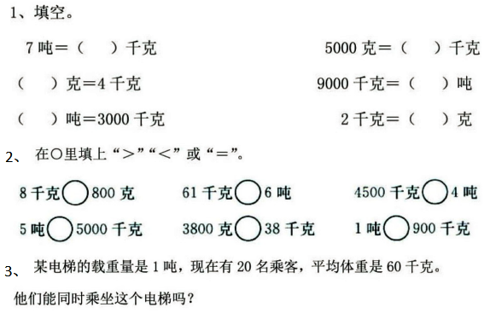 | http://live.tqxxkj.cn/live/tvchat-396246262#/
3.15  （周二） | 练习三 | 巩固练习：完成教材P24-25练习三第1-9题；  目标：加强对千米和吨的认识，熟练地进行换算  作业：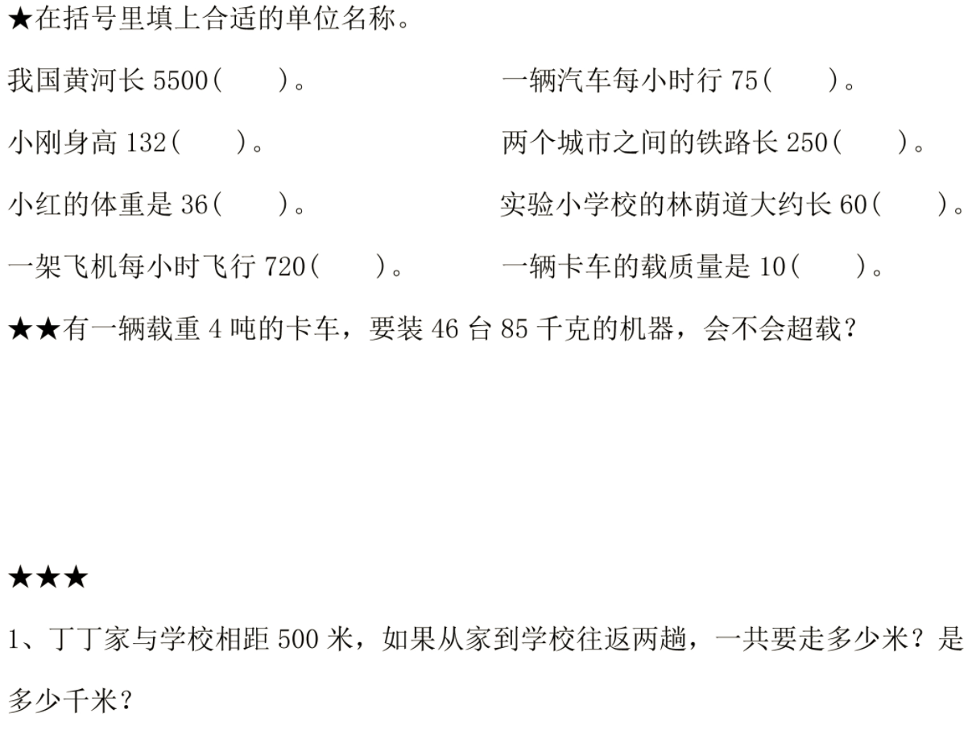 | http://live.tqxxkj.cn/live/tvchat-1685800813?v#/
3.16  （周三） | 解决问题的策略 | 结合视频预习：教材P27例1；  目标：初步学会从问题找需要条件的分析数量关系的方法，  练习：完成教材P27-29想想做做第1-4题。  作业：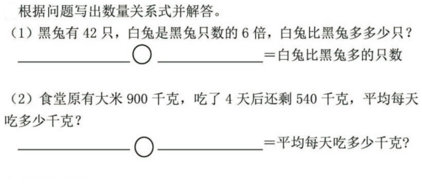 | http://live.tqxxkj.cn/live/tvchat-1183184800?v#/
3.17  （周四） | 解决问题的策略 | 结合视频预习：教材P29-30例2；  目标：初步学会通过画线段图分析数量关系的方法，  练习：完成教材P31想想做做第1-4题。  作业：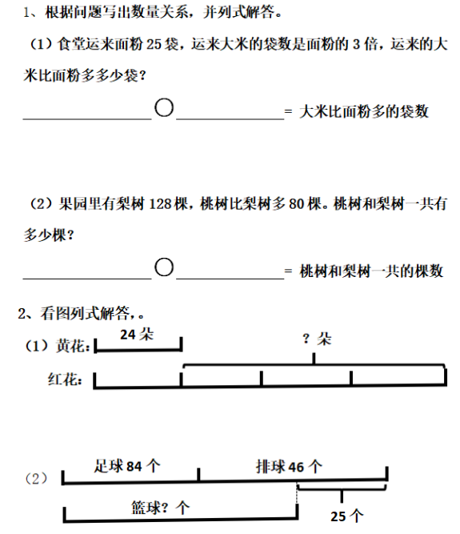 | http://live.tqxxkj.cn/live/tvchat-905165625?v#/  http://live.tqxxkj.cn/live/tvchat-365261824?v#/
3.18  （周五） | 练习四（1） | 结合视频练习：完成教材P32练习四1-2题  目标：理解两步计算的数量关系，熟练掌握从问题分析数量关系和画线段图分析数量关系的方法  作业：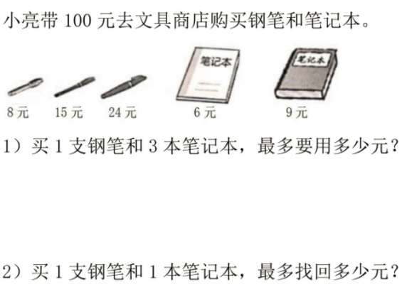 | http://live.tqxxkj.cn/live/tvchat-1584297335?v#/

英语学科
时间 | 学习内容 | 学习要求 | 备注（资源、技术支持等）
3月14日  （周一） | - 学习3B Unit4 Story time第一课时  - 熟读课文，理解大意。  - 交流总结unit4所学内容 | - 课前预习当天所学内容；  2. 认真听课记笔记；  3.每天复习并过关当天所学的词汇句型等  4.课后跟读模仿，熟读相应版块内容,及时提交作业，有问题与老师主动交流。  5.及时提问,听老师直播答疑。  6.每天完成一篇绘本阅读。 | 江苏省名师空中课堂https://mskzkt.jse.edu.cn/cloudCourse/seyk/mobile/QQ直播答疑
3月15日  （周二） | - 复习3B Unit4 Story time，尝试复述文本内容  - 学习Fun time并进行并进行互动交流  - 阅读与主题相关的绘本 |  | 江苏省名师空中课堂https://mskzkt.jse.edu.cn/cloudCourse/seyk/mobile/  QQ直播答疑
3月16日  （周三） | - 复述Unit4课文  - 互动点评  - 学习歌曲 |  | 江苏省名师空中课堂https://mskzkt.jse.edu.cn/cloudCourse/seyk/mobile/QQ直播答疑
3月17日  （周四） | - 复习Fun time  - 学习Cartoon time, Sound time.熟读相关内容。  - 跟读并谈论拓展想象的语言。 |  | 江苏省名师空中课堂https://mskzkt.jse.edu.cn/cloudCourse/seyk/mobile/  QQ直播答疑
3月18日  （周五） | - 学习Unit4 Checkout time,  - 交流总结unit4所学内容 |  | 江苏省名师空中课堂https://mskzkt.jse.edu.cn/cloudCourse/seyk/mobile/  QQ直播答疑

艺体学科
时间 | 学习内容 | 学习要求 | 备注（资源、技术支持等）
3月14日  周一（综合） | 《节气文化趣探究》 | 了解节气文化，探究节气趣事 | https://mskzkt.jse.edu.cn/cloudCourse/seyk/detail.php?resource_id=16147
3月15日  周二（美术） | 《飞机》 | 1.观看空中课堂教学视频  2.想象设计未来的飞行器或仿生飞机，可以配上文字说明 | https://mskzkt.jse.edu.cn/cloudCourse/seyk/detail.php?resource_id=11153
3月16日  周三（科学） | 《石头上的植物》 | 观看江苏省名师空中课堂的视频课，了解石头上植物的种类与特点 | https://mskzkt.jse.edu.cn/cloudCourse/seyk/detail.php?resource_id=11095
3月17日  周四（音乐） | 《吉祥三宝》 | 了解蒙古的风土人情，能用肢体语言表现歌曲 | https://mskzkt.jse.edu.cn/cloudCourse/seyk/detail.php?resource_id=11411
3月18日  周五（心理健康） | 《时间管理—做时间的主人》 | 了解时间管理的意义，  学习管理时间的方法。 | https://mp.weixin.qq.com/s?t=pages/video_detail_new&scene=23&vid=wxv_1836482689772617729&__biz=MzIxNDIwODI4Ng==&mid=2247489946&idx=2&sn=cdd3adaa1e00677ea994fcc87348d89f&vidsn=#wechat_redirect
体育（周一至五） | 上午广播操  下午军体拳  体质健康检查项目 | 1.跳绳（3组、每组120个）  2.坐位体前屈  3.仰卧起坐（2组、每组30个） | 自备器材

三、延期开学期间其他学习资源平台选用
1.https://mskzkt.jse.edu.cn/jsedu/pc（江苏省名师空中课堂）
2.常老师云上课堂：
https://mp.weixin.qq.com/s/GMiUzr1exbz2YSF3klCpSQ
3.APP一起作业网、语音学习
4.QQ在线指导
四、生活指南
1.合理、规律作息，保证学习和生活张弛有度。
2.及时了解疫情防控趋势，继续做好科学防护措施，非必要不外出、勤开窗通风勤换衣物勤洗手，做好家中个人卫生和室内保洁，养成良好的卫生习惯。
3.适量加强室内体育锻炼，增强体质，提高免疫力，减少疾病的侵扰，合理饮食，主动参加家务劳动，自主开展有益身心的艺术娱乐和学习活动，如阅读经典、手工制作、科技小发明等，多与家人互动沟通，保持身心愉悦。
五、家校合作要求
疫情防控居家学习期间，在保证孩子健康的同时，我们要保证孩子的学习。为了培养孩子养成良好的学习和生活习惯，达到家校共育，家长要注意指导孩子做到以下几点：
1.保证正常的生活作息，加强学生卫生教育和体育锻炼及分担家务劳动，让孩子在家养成热爱劳动、孝敬老人等良好的生活习惯。
2.及时关注和了解学校的具体导学方案、学习方式和计划，和孩子一起制定周密的学习计划，养成良好的自主学习习惯。
3.预防孩子沉迷网络，家长要以身作则，为孩子做好榜样。
4.家长和老师保持沟通，配合学校和老师做好各方面的准备，保证孩子的学习进度，随时了解孩子学习情况。学习之余，还要加强心理辅导，同时做好视力保护，加强体育锻炼。
同学们，隔离病毒，不隔离爱，让我们线上线下一起努力，迎难而上！“停课不停学,学习不延期”！让我们一起做到：努力向上，不放松学习；自律自强，不放任自己；宅而有法，宅而有序；永远不停止学习的脚步！

常州市新北区罗溪中心小学
2022年3月13日

